**Информация о мониторинге предприятий, проводимом Банком России**

Банк России в целях анализа и прогнозирования состояния экономики Российской Федерации в целом и по регионам проводит регулярные опросы предприятий реального сектора экономики, давших согласие на участие в мониторинге. Прямые контакты с участниками рынка способствуют получению Банком России сведений для объективной оценки происходящих в экономике изменений, используемых при выстраивании денежно-кредитной политики, направленной на обеспечение ценовой и финансовой стабильности для устойчивого экономического роста страны.

Предприятиям участие в опросах предоставляет возможность получать на регулярной основе аналитические материалы, подготовленные по результатам опросов, Доклад «Региональная экономика: комментарии ГУ Банка России», информацию об изменении ключевой ставки Банка России и мерах поддержки бизнеса.

Участники опросов приглашаются на рабочие встречи с представителями Банка России по вопросам денежно-кредитной политики. Также Южным ГУ Банка России совместно с региональными объединениями (союзы, ассоциации) и по их инициативе, проводятся с привлечением предприятий тематические круглые столы по обсуждению ситуации в конкретной отрасли.

В настоящее время в опросах Банка России участвует более 14 тысяч предприятий в целом по стране и около 650 предприятий – в Краснодарском крае, среди них: крупные, средние и малые предприятия практически всех основных видов экономической деятельности.

Анкетирование осуществляется путем сбора данных по электронной почте или посредством телефонных переговоров. Анкета проста и предполагает выбор варианта ответа из предложенных. Подробная информация об опросах предприятий и формируемых на их основе аналитических материалах приведена в QR-коде:



**В случае положительного решения предприятие**:

1) может направить в Южное ГУ Банка России письмо-согласие на адрес электронной почты [03SVC_omp_eu@cbr.ru](mailto:03SVC_omp_eu@cbr.ru) по нижеприведенной форме:

По электронной почте

Без досылки бумажного экземпляра

|  |  |
| --- | --- |
| от __. __.2023 № ______ | Южное главное управление Центрального банка  Российской Федерации  03SVC_omp_eu@cbr.ru |

Об опросах

нефинансовых предприятий

Сообщаем о согласии _______________________­­­­__________________

*(наименование организации)*

участвовать в регулярных опросах, проводимых Банком России.

Контактное лицо __________________________________

*(ФИО, должность, телефон*)

Электронный адрес для обмена информацией ____________________.

|  |  |
| --- | --- |
| Руководитель предприятия________________________________  *(Подпись)* | Ф.И.О. |

2) или активировать кнопку «Станьте участником мониторинга» на официальном сайте Банка России [www.cbr.ru](http://www.cbr.ru) в разделе «Мониторинг предприятий» для перехода QR-код:

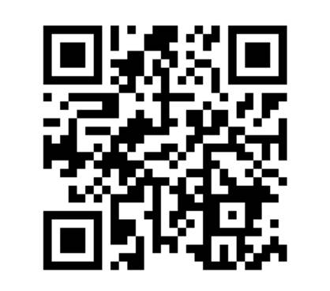

Контакты ответственных лиц в Южном ГУ Банка России: Дронова Мария Михайловна, Антоненко Лариса Леонидовна, Гуденко Наталья Николаевна, тел. 8 (861) 2625359.